今晚22：00《这就是中国》听张维为解析“颜色革命”是如何摧毁乌克兰的

[这就是中国](javascript:void(0);)

**这就是中国**

微信号 mhshHome

功能介绍 东方卫视《这就是中国》节目官方账号 每周一晚22:00东方卫视播出

2022-06-27[原文](https://mp.weixin.qq.com/s?__biz=MzA5NTI5ODk3NA==&mid=2651178655&idx=1&sn=d26ee76ee3c636927b50e65311b2d6c6&chksm=8bb0126ebcc79b78bbe2796216d663d6a841cbb76309a7530f1100122adda14b5bebaa6df4ce&scene=27#wechat_redirect&cpage=205) 发表于

收录于合集

点击上方“蓝字”，发现更多精彩。

**让我们一起读懂中国，读懂世界**

**今晚22:00**

**东方卫视《这就是中国》（149期）**

**主题“‘颜色革命’是如何摧毁乌克兰的”**

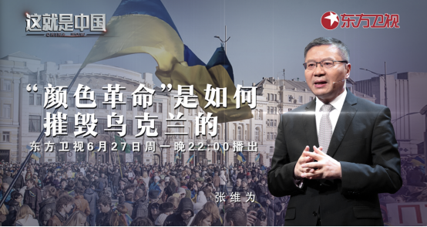

复旦大学中国研究院院长张维为教授将携手复旦大学中国研究院特聘研究员邱文平老师，以“云录制”的形式，带领观众从俄乌冲突的背景出发，回顾过去这些年乌克兰是怎样一次一次在美西方的“颜色革命”当中被渗透，被改变。

“1992年美国国际开发署（USAID）就和乌克兰签署了一项关于叫做‘人道主义、经济和技术合作的双边协议’。可以说这个协议某种意义上成了美国‘西化’乌克兰的关键一步。美国开始投资乌克兰的媒体，提供大量的人力资源和培训的支持。1993年乌克兰所谓的‘独立新闻社’诞生，生产的内容与新闻的叙事价值观全面地倾向西方，营造对西方所谓民主、自由和生活方式的向往。”“2004年的‘颜色革命’主要还是和平的抗议，但2013到2014年的‘颜色革命’，是在美国特工的指导下，很快就演变成暴力活动，而且迅速蔓延到全国，到处都出现了打砸抢烧事件。亚努科维奇迫于压力，不得不宣布恢复加入欧盟的进程，但反对派不满足，一定要亚努科维奇下台。到了2014年2月21日晚，反对派和警察在基辅街头展开了激烈的枪战。”张维为教授将简述俄乌冲突的背景，聚焦美国对乌克兰思想和文化领域的长期渗透，并讲述美国在乌克兰推动的两场“颜色革命”。

“美西方战略目的是非常清晰的，解决俄罗斯就必须首先肢解俄白乌的斯拉夫联盟。虽然俄罗斯极力抗争，意图用油气优惠等政策挽回乌克兰人，珍惜俄乌三百年的兄弟友谊，但终究难敌美西方的全面渗透和斯拉夫人由来已久的‘西化’梦想。东西拉锯战从2004年持续到2014年，两次‘颜色革命’后，乌克兰最终还是倒向了西方世界，充当了美西方围剿俄罗斯的炮灰。”“‘颜色革命’是以美英为代表的西方文明，意图消灭或奴役其它文明，进而控制世界的手段，口号从过去的‘上帝’改为现在的‘民主’。美西方通过资本控制和文化渗透，利用媒体进行侵蚀、洗脑，潜移默化地扶持西方文明和制度的信仰者和代理人，达成操控所在国主权的套路是一清二楚的。乌克兰就为我们完整地上演了一出这样的悲剧。”邱文平老师将从历史的维度回顾乌克兰两次“颜色革命”的来龙去脉，指出绝对的主权才是抵御“颜色革命”的唯一途径，并通过探讨“颜色革命”的本质，解析美西方对中国“颜色革命”的企图。

圆桌讨论环节，张维为教授和邱文平老师还将解答“美西方利用‘颜色革命’近些年搞乱它国，最终会不会反噬自身？”等观众问题。今晚22:00敬请锁定东方卫视，听张维为、邱文平探讨“颜色革命”是如何摧毁乌克兰的。

**讲中国故事，讲我们的故事**

**东方卫视《这就是中国》**

**每周一晚22：00**

**点击下方名片关注公众号**

**解锁更多精彩内容**



### 精选留言

用户设置不下载评论